מצב גופני בפרות חלב – מועדי הבדיקה לאורך התחלובה וחשיבותו לקבלת החלטות.
ד"ר יניב לבון התאחדות מגדלי הבקר
מצב גופני בפרות חלב נמדד בסקלה של 1 (פרה רזה) ועד 5 (פרה שמנה). המצב הגופני הינו כלי פשוט מאוד לביצוע שלא דורש ידע מיוחד פרט לתרגול וניסיון. מצב גופני הינו כלי טוב מאוד לצורך מעקב אחר מאזן האנרגיה של הפרה לאורך התחלובה ובעיקר סביב ההמלטה (שלושה שבועות לפני ועד שלושה שבועות אחרי) וכן עד מועד שיא החלב. נהוג לבצע מצב גופני בשלושה מועדים עיקריים במהלך תחלובת הפרה: בימים 7-14 לאחר ההמלטה, סביב מועד שיא החלב (40 עד 90 יום בתחלובה) וכן בבדיקה לפני הייבוש ( 200 ימי היריון).
מצב גופני משמש כמדד להערכת המאזן האנרגטי של הפרה לאחר ההמלטה, שינויים פיזיולוגיים בתחילת התחלובה יכולים להשפיע באופן מובהק על שיעורי ההתעברות של הפרות (Carvalho et al., 2014). כמו כן, מצב גופני משמש כמדד טוב מאוד למצבה התזונתי של הפרה Heuer et al., 1999)). שינויים במצב גופני בתחילת התחלובה קשורים למחלות המלטה סביב ההמלטה כגון: המלטות קשות, עצירת שלייה, קטוזיס והיפוך קיבה .
איבוד מצב גופני בפרות חלב לאחר ההמלטה הינו מצב נפוץ שנובע ממאזן אנרגטי שלילי בתחילת התחלובה. שיעור איבוד המצב הגופני תלוי בגורמים רבים כמו מצב גופני של הפרה במועד הייבוש, במועד ההמלטה, אורך תקופת היובש, תנובת החלב לפני הייבוש בתחלובה הקודמת ועוד. עבודות רבות הראו את הפגיעה הקיימת בשיעורי ההתעברות מהזרעה ראשונה בפרות עם מצב גופני נמוך בשיא חלב או כאלו שאיבדו מעל 0.5 נקודות בין המלטה לשיא חלב (Domecq et al., 1997; Moreira et al., 2000; Santos et al., 2009).
מועד ההזרעה הראשונה של פרות אחרי ההמלטה הינו נושא מאוד חשוב לצורך תכנון נאות של ייצור החלב ברפת. למועד ההזרעה ובעקבותיו מועד ההתעברות השפעה על מועדי ההמלטות ופיזורם לאורך השנה. ההחלטה על מועד ההזרעה מתקבלת בדרך כלל באופן גורף לכלל הפרות (בעיקר ברפתות הגדולות) וקשורה במועדי ההמלטה הצפויה הרצויה לצורך ייצור חלב קיץ והשאת הרווח לרפת מייצור החלב. יחד עם זאת, ישנו הבדל רב בין רפתות ולא כל מה שנכון לרפת אחת נכון בהכרח לרפת אחרת. בנוסף, ישנה שונות רבה בין פרות היכולה להשפיע על שיעורי ההתעברות שלהן וכתוצאה מכך על משך התחלובה ומועד ההמלטה. ישנם מדדים פיזיולוגיים שונים בהם נהוג להשתמש לצורך ההחלטה על מועד ההזרעה הראשונה של הפרה כגון, היארעות מחלות המלטה, קיומו או אי קיומו של ייחום מוקדם במהלך תקופת ימי המנוחה וכן מספר הייחומים ומועד הופעתם (ייחומים סדירים או לא). מדדים אלו יכולים לעזור לנו לקבל החלטה נכונה על מועד ההזרעה המיטבי לכל פרה כאשר פרות אשר סבלו ממחלות המלטה או פרות ללא מחזורים סדירים מומלץ לחכות עם מועד ההזרעה שלהן. מדד חשוב נוסף אליו יש להתייחס הינו מספר התחלובה ואחוזי ההתמדה של הפרה. מבכירות אשר נוטות לשמור על התמדה טובה יותר בייצור חלב לאורך זמן ניתן להזריע מאוחר יותר ואילו פרות מתחלובה מתקדמת יותר רצוי להזריע מוקדם יותר.
שיעורי ההתעברות יכולים להיות מושפעים מאוד ממועד ההזרעה הראשונה לאחר ההמלטה. דוח פוריות מפורט של תוכנת נעה מציג לכל משק את התפלגות מועד ההזרעה הראשונה ואת ההתעברות בכל תקופה. משקים בהם ישנו אחוז התעברות נמוך בקבוצת הפרות שהוזרעו מוקדם לאחר ההמלטה יתכן והפרות במשק זה לא היו מוכנות להזרעה מסיבות שונות כגון מחלות המלטה, מהן סבלו , חוסר ייחום מוקדם או מאזן אנרגטי שלילי. במשקים אלו מומלץ לחשוב על דחיית מועד ההזרעה הראשונה בעוד מחזור.
טבלה מספר 1: התפלגות מועד ההזרעה הראשונה ושיעורי ההתעברות בפרות בוגרות (נתוני ספר העדר 2019).

ימי מנוחה | רפת שיתופית |  | רפת משפחתית |  | כל הרפתות
 | אחוז מסך הכל | אחוז התעברות | אחוז מסך הכל | אחוז התעברות | אחוז מסך הכל | אחוז התעברות
עד 50 | 0.2 | 13.9 | 1.0 | 15.9 | 0.5 | 15.5
80-51 | 34.3 | 31.4 | 42.7 | 31.5 | 37.3 | 31.4
110-81 | 50.2 | 33.8 | 43.3 | 32.9 | 47.7 | 33.5
150-111 | 15.3 | 34.0 | 13.0 | 31.1 | 14.5 | 33.0
סך הכל | 100 | 33 | 100 | 31.9 | 100 | 32.6
מהטבלה ניתן לראות את מועד ההזרעה הראשונה לפי ימים מהמלטה, את אחוז המוזרעות בכל תקופה ואת אחוז ההתעברות. ניתן לשים לב ששיעורי ההתעברות הגבוהים יותר מתקבלים בפרות שהוזרעו הזרעה ראשונה בין 81 ל 110 יום, למרות שכאן ההבדלים אינם גדולים, על כל רפת לבדוק את הנתונים שלה ולקבל החלטות בהתאם.
מדד נוסף שהינו בעל חשיבות רבה לצורך קבלת ההחלטה על מועד ההזרעה הראשונה הינו המצב הגופני של הפרה בשיא החלב. מדד חשוב יותר הוא ההפרש במצב הגופני ממועד ההמלטה לשיא החלב מאשר המצב הגופני עצמו במועד שיא החלב מכיוון שיתכן שפרה הינה רזה לאורך כל התחלובה ואז אין מה לצפות שהמצב ישתפר משמעותית. בתוכנת נעה בתפריט המצב הגופני ניתן בכמה גרפים וטבלאות לעקוב אחר המצב הגופני של כל פרה (בהנחה שנבדק) ולהיעזר בו לצורך קבלת ההחלטה לגבי כל פרה באופן פרטני. גרף מספר 1 מציג את התפלגות ציוני המצב הגופני לפי סוג ציון כפי במופיע בתוכנת נעה לרפת מסוימת.

גרף מספר 1: התפלגות מצב גופני לאורך התחלובה
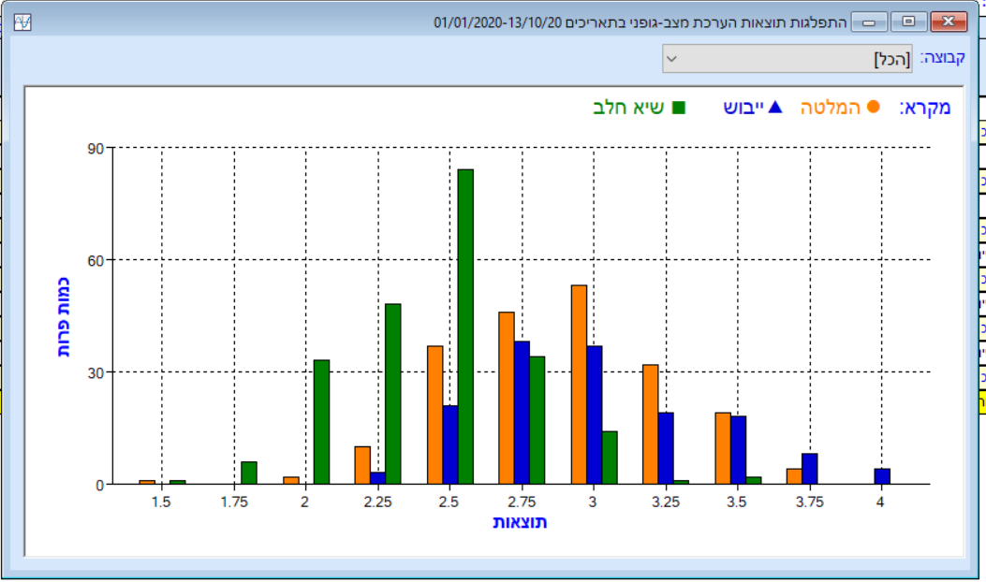
הגרף מציג את הציון הגופני לפרות הרפת בשלושה מועדים במהלך התחלובה כפי שפורט למעלה וכפי שמקובל לבדוק. ניתן לשים לב שבמשק זה עיקר הפרות נמצאות במצב גופני נמוך (2.5 ופחות במועד שיא החלב) כמו כן, גם סביב ההמלטה והייבוש מרבית הפרות נמצאות במצב גופני נמוך מהרצוי. לכך יכולות להיות סיבות תזונתיות ורפואיות ועל סמך קיומו של המידע ניתן לטפל בנושא. עובדה זו מלמדת על חשיבות ביצוע בדיקות המצב הגופני באופן סדיר ובשלושת המועדים. עובדה נוספת מעניינת במשק זה הינה שקרוב ל 40% מהפרות איבדו 0.75 נקודה ויותר בין ההמלטה לשיא חלב כאשר ממוצע הירידה היה קרוב ל חצי יחידה. לנתון זה יכולה להיות השפעה על שיעורי ההתעברות ולכן מומלץ בפרות כאלו שבד"כ גם מייצרות כמות חלב גבוהה, לחכות עם מועד ההזרעה הראשונה כמובן בתלות בגורמים נוספים.

גרף מספר 2:
קשר בין מצב גופני בשיא חלב ושיעור הרות לאחר ההמלטה ( Carvalho et al., 2014).
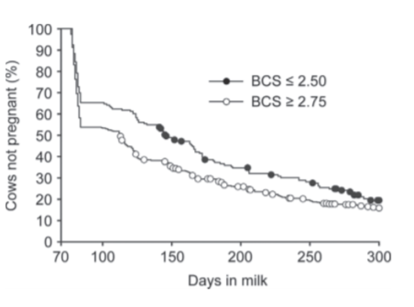
מגרף זה ניתן לראות שפרות עם מצב גופני שווה או נמוך ל 2.5 במועד ההזרעה הראשונה הציגו אחוז לא הרות גבוה יותר מאשר פרות עם מצב גופני של 2.75 ומעלה.
כפי שהוזכר לעיל מצב גופני נבחן בשלושה מועדים במהלך תחלובת הפרה. ההפרש (עליה או ירידה במצב הגופני) נבחנים בין אותם מועדים.
עבודה שנעשתה על נתוני ספר העדר הישראלי (עזרא וניר 2013) מצאה השפעות שונות למצב הגופני במועדים השונים על אחוזי ההתעברות בפרות חלב. אחד התוצרים מעבודה זו הינו דוח אשר נבנה במערכת ספר העדר ובוחן את השפעת המצב הגופני במועדים השונים וכן את ההפרש במצב הגופני על שיעורי ההתעברות.
למצב הגופני במועדים השונים ישנה משמעות רבה לצורך קבלת החלטות לגבי מועד הייבוש, אורך היובש ומועד ההזרעה.
- מצב גופני בייבוש: מדידת המצב הגופני לפני היובש חשובה לצורך קבלת ההחלטה על מועד הייבוש – בפרות עם מצב גופני נמוך נשתדל לתת יותר ימי יובש ואילו בפרות שמנות ההמלצה תהיה לתת יובש קצר יותר. המצב הגופני המומלץ התקופה זו הינו בין 3.25-3.5. במהלך תקופת היובש פרה לא אמורה לאבד ממצבה הגופני אלא לשמור עליו לאורך תקופת היובש.
- מצב גופני בהמלטה: ערך של ציון גופני בהמלטה נותן את המצב האנרגטי של הפרה בתחילת התחלובה ומאפשר בהמשך להשתמש בערך זה לצורך בחינת המאזן האנרגטי של הפרה הניתן להערכה בהתאם לעומק הירידה במצב הגופני מההמלטה ועד שיא חלב.
- מצב גופני בשיא חלב: ערך חשוב המשקף את מצבה האנרגטי של הפרה בתקופה זו (נמדד בין40 ל- 90 יום מההמלטה). חשוב לצורך קבלת החלטה פרטנית לכל פרה לגבי מועד ההזרעה.
- הפרש בין המצב הגופני בהמלטה לבין המצב הגופני בשיא חלב: הפרש זה מעיד על מאזן האנרגיה של הפרה, פרות אשר מאבדות ציון גופני מ 0.5 ומעלה נפגעות בדרך כלל בשיעורי ההתעברות שלהן ולכן מומלץ לדחות להן את מועד ההזרעה הראשונה.
סדרת הגרפים הבאים (נתונים ארציים לשנת 2019) מציגים למבכירות ופרות בוגרות בנפרד את הקשר בין המצב הגופני לשיעורי ההתעברות מהזרעה ראשונה.
גרף מספר 3 מציג את ההשפעה של המצב הגופני ביובש על שיעור ההתעברות מהזרעה ראשונה בתחלובה העוקבת. ניתן לראות שפרות עם מצב גופני גבוה אשר אלו הן פרות הנוטות לאבד יותר מצב גופני לאחר ההמלטה מציגות גם שיעורי התעברות נמוכים יותר מהזרעה ראשונה.
גרף מספר 3: השפעת קטגוריית המצב הגופני במועד הייבוש על שיעורי התעברות מהזרעה ראשונה בפרות בוגרות בתחלובה העוקבת.

גרף מספר 4: השפעת המצב הגופני בהמלטה (A), בשיא החלב (B) וההפרש בין המלטה לשיא חלב (C) על שיעורי ההתעברות מהזרעה ראשונה בפרות בוגרות
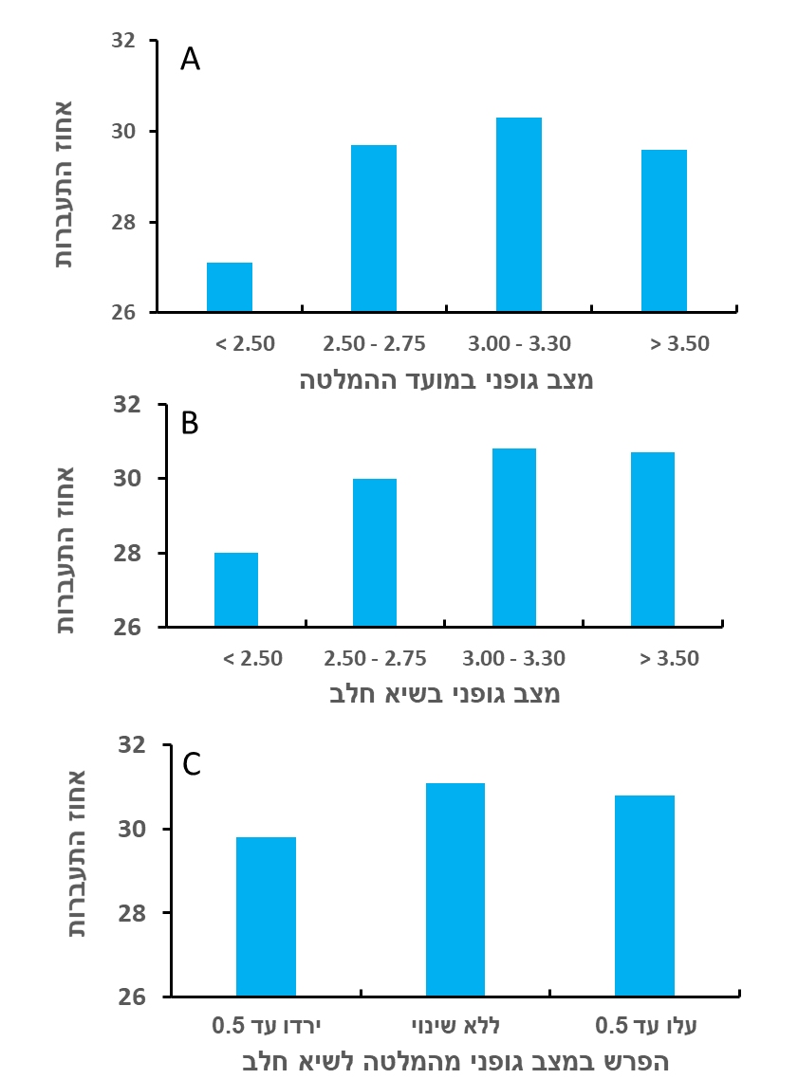

גרף מספר 5: השפעת המצב הגופני בהמלטה (A), בשיא החלב (B) וההפרש בין המלטה לשיא חלב (C) על שיעורי ההתעברות מהזרעה ראשונה במבכירות
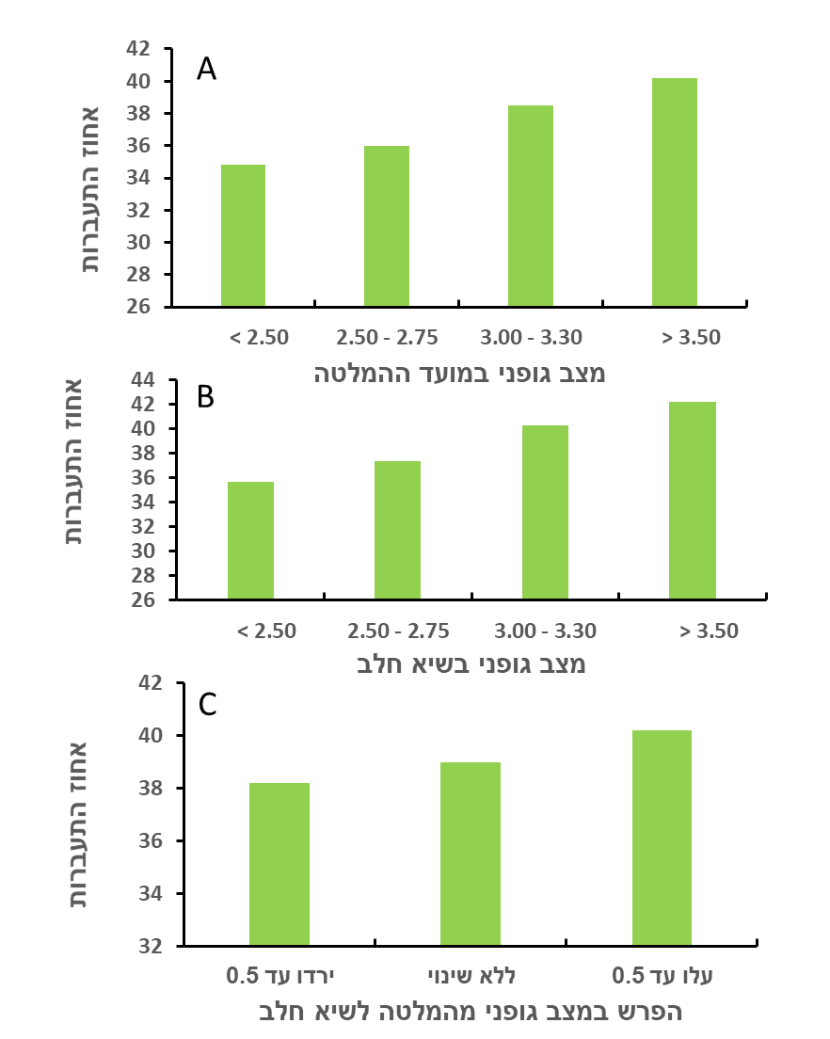
מגרפים אלו ניתן לראות את ההשפעה של המצב הגופני על שיעורי ההתעברות. בגרפים 4AB בוגרות ו 5AB מבכירות ניתן לראות שפרות עם מצב גופני נמוך הן בהמלטה והן בשיא החלב מציגות פגיעה בשעורי ההתעברות בהשוואה לפרות עם מצב גופני תקין וגבוה. גרפים 4C ו 5C מציגים את ההשפעה של עומק הירידה במצב הגופני בין המלטה לשיא חלב על שיעורי ההתעברות. ניתן לראות שפרות המאבדות מצב גופני נפגעות גם הן בשיעורי ההתעברות.

סיכום:
מצב גופני הינו כלי יעיל ופשוט לצורך הערכת המצב האנרגטי של פרות החלב. מומלץ מאוד לבצע אותו לאחר ההמלטה, בשיא חלב ובמועד הייבוש. שימוש במדד הזה יאפשר מעקב פרטני אחרי כל פרה וקבלת החלטה מיטבית לגבי מועד הייבוש, אורך היובש ומועד ההזרעה שלה. כמו כן, חשוב להתייחס לעומק הירידה במצב הגופני בין יובש להמלטה אשר יכול להעיד על בעיה בהזנת הפרות היבשות. כמו כן, בבואנו להחליט על מועד ההזרעה של הפרה לאחר ההמלטה חשוב להתייחס לא רק למצב הגופני האבסולוטי אלא גם להפרש בין המצב הגופני מהמלטה לשיא החלב המעיד על המאזן האנרגטי של הפרה. פרות שאיבדו יחידה ומעלה מומלץ לדחות את מועד ההזרעה כמובן תוך התחשבות במדדים נוספים כמו אחוז ההתמדה, כמות החלב ועונת השנה. בעת ביצוע הבדיקה חשוב להקפיד על אותו בודק שיבצע את הבדיקות ללא תחלופה על מנת למנוע סטיות הקיימות בין אנשים שונים.

